Wie stellt der Chemiker eine chemische Reaktion dar?
STOFFEBENE |  |  | + |  | →
 |  |  | + |  | →
TEILCHENEBENE |  |  | + |  | →
 |  |  | + |  | →
 |  |  | + |  | →

Arbeitsaufträge:
- Schneide die Bilder im angehefteten Streifen aus und platziere sie in der Tabelle an der richtigen Stelle. Fülle die dann noch verbleibenden Lücken für die Reaktion handschriftlich.
- Jede der fünf Darstellungsweisen sagt schwerpunktmäßig etwas anderes über die chemische Reaktion aus. Besprich mit deinem Partner, was jeweils dargestellt werden soll und suche einen passenden Begriff.

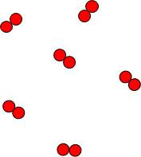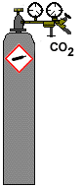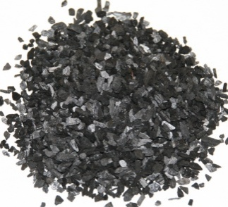

O₂

O₂

O₂

Lösung:

STOFFEBENE | Bild | 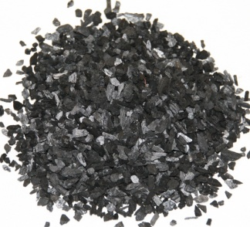 | + | O₂ | →
 | Wortgleichung | Kohlenstoff | + | Sauerstoff | → | Kohlenstoffdioxid
TEILCHENEBENE | Modell des Stoffs  (Teilchen-anordnung) |  | + |  | →
 | Modell des Teilchens  (Teilchenart) |  | + |  | →
 | Fachsprache  (Symbole/  Formeln) | C | + | O₂ | → | CO₂

